Cách khôi phục thông báo cuộc gọi đến toàn màn hình trên iOS 14 và iPadOS 14
Apple kích hoạt giao diện cuộc gọi đến dạng biểu ngữ trên iOS 14 và iPadOS 14 theo mặc định. Tuy vậy, nếu bạn thích kiểu thông báo toàn màn hình cũ hơn, dưới đây là cách khôi phục nó.
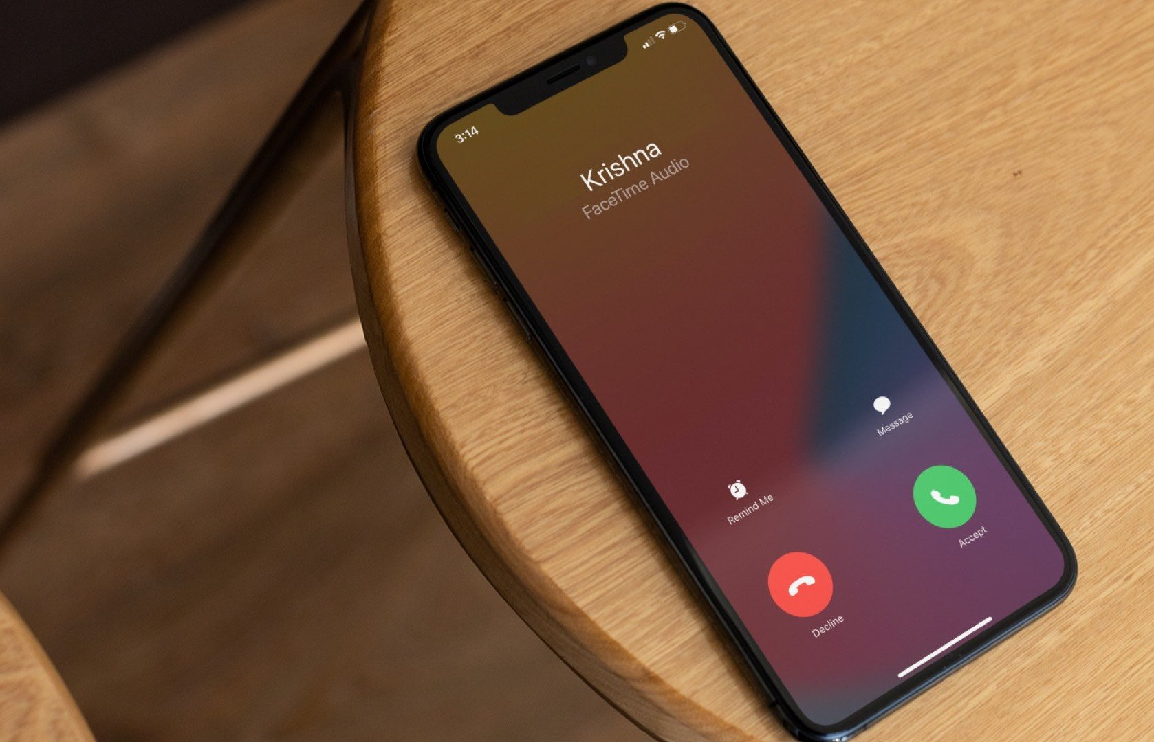
Trên iOS 14, Apple đã thay thế thông báo cuộc gọi đến toàn màn hình bằng thông báo dạng biểu ngữ (banner). Điều này có nghĩa, khi điện thoại mở khóa, cuộc gọi FaceTime, và các cuộc gọi đến từ các phần mềm VoIP khác sẽ chỉ chiếm một khoảng không gian nhỏ ở cạnh trên cùng của màn hình.
Giao diện cuộc gọi đến dạng biểu ngữ nhỏ gọn được Apple kích hoạt theo mặc định. Tuy nhiên, nếu bạn không thích kiểu thiết kế mới hoặc bạn muốn thấy ảnh đại diện của người gọi trên toàn màn hình, dưới đây là cách khôi phục thông báo cuộc gọi đến toàn màn hình truyền thống trên iOS 14 và iPadOS 14.
Cách khôi phục thông báo cuộc gọi đến toàn màn hình trên iPhone chạy iOS 14
Bước 1: Mở ứng dụng Settings (Cài đặt) trên thiết bị chạy iOS 14.
Bước 2: Cuộn xuống dưới và chọn mục Phone (Điện thoại).
Bước 3: Chọn tùy chọn Incoming Calls (Cuộc gọi đến).
Bước 4: Chọn Full Screen (Toàn màn hình).
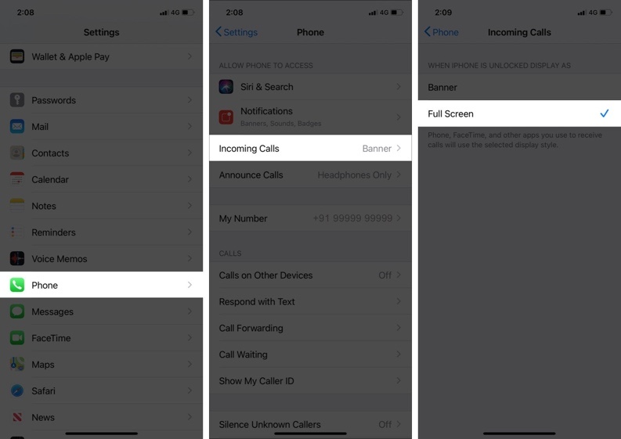
Kể từ bây giờ, tất cả các cuộc gọi đến trong khi điện thoại đang mở khóa đều sẽ xuất hiện trên toàn màn hình – tương tự như trên iOS 13 và các phiên bản trước.
Mặc định, các cuộc gọi đến khi điện thoại đang khóa vẫn sẽ chiếm trọn màn hình nên bạn không thay đổi bất kỳ cài đặt nào cả.
Để khôi phục lại giao diện thông báo cuộc gọi đến dạng biểu ngữ, bạn chỉ cần làm theo các bước trên, và chọn Banner (Biểu ngữ) ở Bước 4.
Cách kích hoạt thông báo cuộc gọi đến FaceTime toàn màn hình trên iOS 14 và iPadOS 14
Các bước kích hoạt thông báo cuộc gọi đến FaceTime toàn màn hình trên iPad cũng tương tự như cách kích hoạt thông báo cuộc gọi đến toàn màn hình trên iPhone. Chi tiết như sau:
Bước 1: Mở ứng dụng Settings (Cài đặt) trên thiết bị.
Bước 2: Chọn FaceTime.
Bước 3: Chịn Incoming Calls (Cuộc gọi đến).
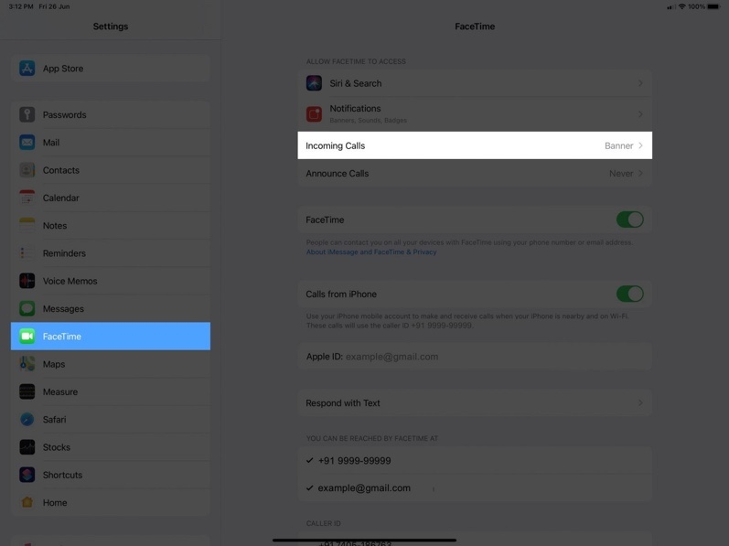
Bước 4: Chọn Full Screen (Toàn màn hình).
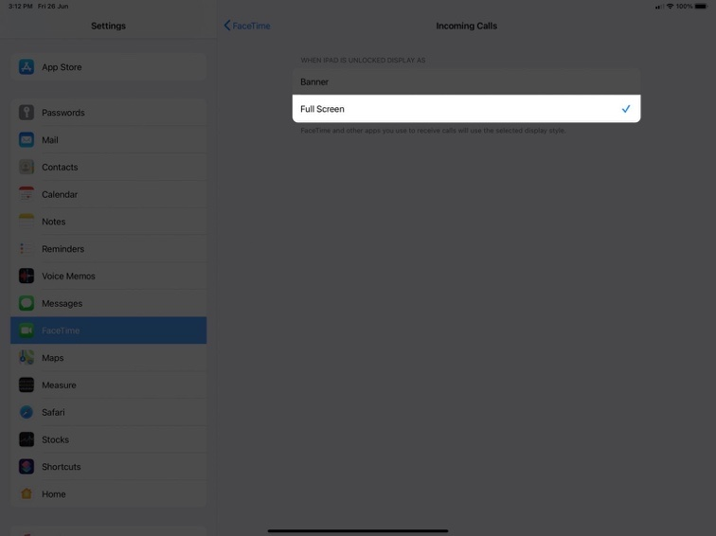
Kể từ bây giờ trở đi, tất cả các cuộc gọi đến từ các ứng dụng như Skype, WhatsApp, v.v. đều sẽ xuất hiện trên toàn màn hình.
Để khôi phục lại giao diện thông báo cuộc gọi đến dạng biểu ngữ, bạn chỉ cần làm theo các bước trên, và chọn Banner (Biểu ngữ) ở Bước 4.
Ca Tiếu
https://www.igeeksblog.com/how-to-enable-full-screen-calls-on-iphone/

